**高三年级地理第8课时《城镇内部空间结构与城镇化分析》学习指南**

**学习目标：**

1．通过浏览分析相关高考试题，梳理城镇内部空间结构与城镇化的考查方式，明确考查特点。

2．通过典型例题的剖析，体验综合分析城镇内部空间结构与城镇化的过程，归纳解题思路和方法。

3．通过对城镇内部空间结构与城镇化方法的应用，加深对知识的理解与巩固，发展综合思维和区域认知地理思维能力。

**学法指导：**

城镇功能区的合理布局、城镇化问题等是高考考查的重点，试题大多以区域图、统计图等形式为载体，以城镇发展的热点事件为切入点，论证城镇功能区布局的合理性、探讨和城镇发展有关的新鲜事物出现的原因及影响、分析解决城镇化问题的措施等。题型多以选择题为主。考查考生获取和解读信息、调动和运用知识解决实际问题的能力。

**学习过程：**

**【任务一】知识框架梳理**

要求：依据视频中展示的知识框架，把空白处填写完整。

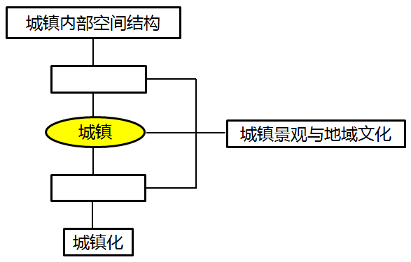

**【任务二】高考中的主要考法**

**【城镇内部空间结构】**

**考法一 结合城市规划考查城市功能区的分布与布局**

下图为某城市功能区示意图，其中E、F、G表示主要功能区，城市布局相对合理。读图完成1—2题。



1．该市主导风向最不可能是

A．东南风 B．西北风 C．正西风 D．正北风

2．若在图中各点布局，不合理的是

A．①建高级住宅区 B．②建休闲娱乐场

C．③建大型仓储中心 D．④建污水处理厂

**考法二 结合生活材料考查城市功能区的分布与变化**

近年来，流动商贩作为非正规经济，其数量在城市内部呈线性增长态势。巨大需求是导致流动商贩的根源，城市用地性质及其代表的城市功能对流动商贩有显著影响，而宽马路对商贩经营会产生负面影响。解决就业、服务社会和城市监管三者间的矛盾是城市发展中面临的问题。北京市朝阳区面积470.8平方公里，2013年常住人口384.1万。下图为在朝阳区498个社区中，流动商贩自发形成的早市、午市和晚市聚集状况示意图。据此完成3—5题。



3．从早市到晚市，三环附近的社区流动商贩密度大，根本原因是这里

A．离天安门广场近 B．人口流动量大 C．政府管制力度小 D．正规商业缺乏

4．推断甲社区的城市用地为

A．住宅用地 B．工业用地 C．娱乐康体用地 D．外事用地

5．本着政府引导，兼顾就近消费、商贩效益与城市监管，下列地区中适宜设置固定型摊贩区的是

A．党政机关附近 B．城市干道两侧 C．公园绿地内外 D．学校医院附近

**【城镇化】**

**考法一 结合统计表格考查城市化的特点与动力**

土地城市化率是城区中城市建设用地面积所占的比重，是评价一个城市土地城市化水平的核心指标。近年来我国土地城市化进程明显快于人口城市化。下表示意2010年各等级规模城市的用地结构及近10年用地面积增长结构。据此完成6—8题。



6．我国土地城市化进程中占比最高的用地类型是

A．居住用地 B．工业用地 C．公共设施用地 D．道路广场用地

7．近10年来，中小规模城市土地城市化发展的主要驱动力是

A．工业发展 B．高新技术产业发展 C．房地产业发展 D．交通发展

8．与其它规模城市相比，近10年来特大规模城市

A．房价上涨缓慢 B．工业用地集约化程度低

C．交通拥堵加剧 D．人均绿地面积增加

**考法二 结合规划图考查城市化问题及解决途径**

我国某地区（38°N，114.55°E）因地制宜在河流两岸建设集防护、景区、观赏、休闲、健身为一体的生态绿廊，旨在改善区域生态环境，增加城市景观的同时，为广大市民提供更多的踏青休闲场所。下图为规划示意图，据此完成9—10题。



9．该河段

A．河流自东南向西北流 B．河床剖面南陡北缓

C．河流无结冰期 D．河流水位季节变化小

10．生态涵养区适合

A．种植蔬菜和花卉 B．发展乳畜业 C．栽种灌木和落叶林 D．栽种草被和常绿林

**【任务三】典型例题分析讲解**

**【城镇内部空间结构】**

1. （2019.北京卷）图6示意某地商业和农业地租水平。读图,回答第8题。

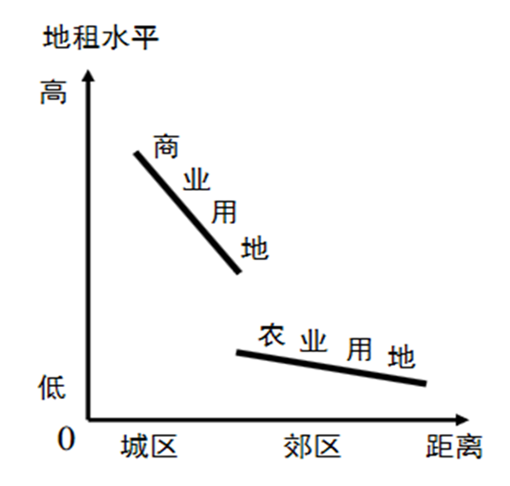

8.该图体现（  ）

A.两种用地类型呈交错分布

B.两种地租变化率的差异小

C.商业用地向郊区持续扩展

D.农业用地受到政策的保护

**感悟：**

|  |
| --- |
|  |

例2：（2016年新课标全国卷Ⅰ）自20世纪50年代，荷兰的兰斯塔德地区经过多次空间规划，形成城市在外，郊区在内的空间特征：该区中间是一个接近3000平方千米的“绿心”——乡村地带；四个核心城市和其他城镇呈环状分布在“绿心”的周围，城镇之间设置不可侵占的绿地，四个核心城市各具特殊职能，各城市分工明确，通过快速交通系统连接成具有国际竞争力的城市群，近20年来，该地区城镇扩展程度小，基本维持稳定的城镇结构体系。据此完成下列小题。

6.兰斯塔德空间规划的实施，可以

A．提高乡村人口比重 B．降低人口密度 C．促进城市竞争 D．优化城乡用地结构

**感悟：**

|  |
| --- |
|  |

**【城镇化】**

例3. （2014年高考文综地理试卷全国2卷）珠江三角洲某中心城市周边的农民竞相在自家的宅基地建起了“握手楼”（ 下图）据此完成1-2题。

1、农民建“握手楼”的直接目的是（ ）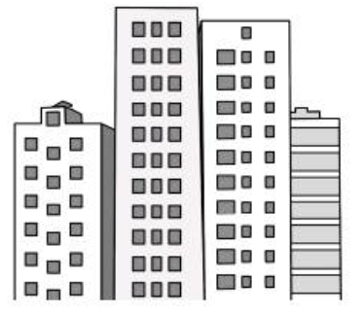

A．吸引外来人口定居

B．吸引城市周末度假

C．增加自住房面积

D．出租房屋增加收入

2、握手楼”的修建反映该中心城市（ ）

A．居住人口减少

B．城市房价昂贵

C．人居环境恶化

D．城区不断扩大

**感悟：**

|  |
| --- |
|  |

**【任务四】解题思路梳理归纳**

梳理城镇内部空间结构与城镇化的思路方法。

**【任务五】思路方法迁移应用**

【城镇内部空间结构】

下图为沈阳浑南新城规划建设的“十字型”结构，由南北轴和东西轴构成，据此完成1-3题。

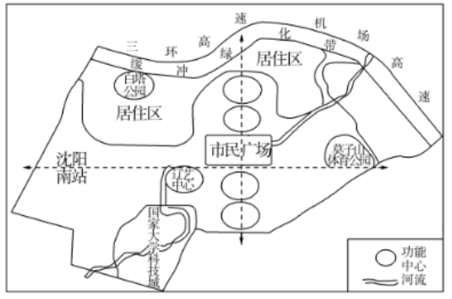

1.南北轴线上自北向南的功能区规划较为合理的是（     ）

A．文化中心、商务中心、行政中心、科技中心

B．行政中心、文化中心、科技中心、商务中心

C．科技中心、商务中心、文化中心、行政中心

D．商务中心、行政中心、文化中心、科技中心

2.为满足人们生活需要，需要大量建设的是（    ）

A．综合性商厦    B．幼儿园  C．大型医院  D．公安分局

3.缓冲绿化带的作用是（    ）

A．防风固沙，吸烟除尘      B．美化环境，降低噪声

C．调节气候，稳定大气成分    D．涵养水源，保持水土

某单中心城市，各方向发展比较均衡，城市中心附近人口和产业分布过于集中，交通拥堵，人居环境较差。图示意该城市某个方向的土地价格（P）变化。据此完成4-5小题。



4．为优化城市中心附近的功能布局，在城市更新改造过程中，甲地宜增建（ ）

A． 公园 B． 工业园区 C． 住宅 D． 物流园区

5．乙地附近比例最大的用地类型可能是（ ）

A． 仓储用地 B． 公共绿地 C． 工业用地 D． 居住用地

【城镇化】

桑基、蔗基、果基鱼塘是珠江三角洲地区传统的农业景观和被联合国推介的典型生态循环农业模式。改革开放以来，随着工业化和城镇化的快速发展，传统的基塘农业用地大部分变为建设用地，保留下来的基塘也变为以花基、菜基为主。回答第6题。

6.该地基塘转变为建设用地对局地气候的影响是

A．大气湿度增高 B．大气降水增多

C．近地面风速增大 D．气温变率增大

雨水花园是一种模仿自然界雨水汇集、渗漏而建设的浅凹绿地，主要用于汇聚并吸收来自屋顶或地面的雨水，并通过植物及各填充层的综合作用使渗漏的雨水得到净化。净化后的雨水不仅可以补给地下水，也可以作为城市景观用水、厕所用水等。图1示意雨水花园结构。据此完成第7题。

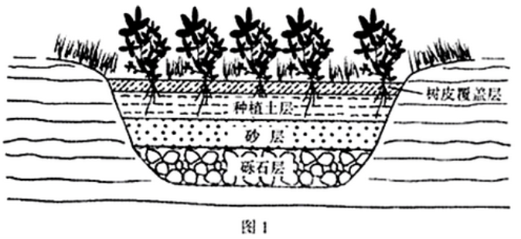

7. 雨水花园的核心功能是（ ）

A. 提供园林观赏景观 B. 保护生物多样性性

C. 控制雨洪和利用雨水 D.调节局地小气候

**学习小结：**

**我的反思：**

（收获和问题）